Resumen de las actividades

2 horas 45 minutos en total

Plan del módulo

Participación de los grupos de interés

1. **Introducción:** Debate
2. **Análisis:** Lluvia de ideas grupal, silla caliente, trazado de gráficos
3. **Diseño y desarrollo:** Interpretación de videos, cuaderno de actividades
4. **Implementación y monitoreo:** Lectura y compartir en parejas
5. **Revisión:** Debate grupal

Objetivos de aprendizaje

Cuando finalice esta sesión, los participantes serán capaces de:

1. Identificar a los grupos de interés que podrían estar involucrados en un programa de letrinas.
2. Explique el proceso de análisis de los grupos de interés.
3. Analizar el poder de los diferentes grupos, el interés y el nivel de participación.
4. Seleccionar actividades apropiadas de desarrollo de capacidades para los grupos de interés del programa de letrinas.

Materiales

Cuaderno de actividades para participantes (1 por participante)

PowerPoint: Participación de los grupos de interés

Apunte: Involucrar o no involucrar

Apunte: Tarjetas de roles de los grupos de interés

Notas autoadhesivas

Papel de rotafolio y marcadores

Pelota y otro objeto para arrojar (optional)

Estudios de casos de saneamiento

Lecturas recomendadas

Resumen técnico: Participación de los grupos de interés

Estudios de casos de saneamiento

15 minutos

Introducción: Debate

1. Presente la definición del término **participación de los grupos de interés**.
2. Pida a los participantes formen dos filas parándose unos frente a otros. Luego, haga una votación. Diga: "Levanten la mano si creen que la participación de los grupos de interés es importante". Diga: "Levanten la mano si creen que la participación de los grupos de interés no es importante". Diga: "Levanten la mano si creen que es difícil".
3. Recorte el apunte **Involucrar o no involucrar**. Entregue a la mitad de los participantes motivos a favor de involucrar a los grupos de interés y entregue a la otra mitad motivos para no involucrarlos. Los grupos tendrán 5 minutos para leer y revisar el documento.
4. Pídale a cada grupo que nombre a un vocero. Coloque 2 sillas enfrentadas en el medio del salón y pídales a los 2 voceros que se sienten allí y comiencen a debatir en nombre de su grupo.
5. A medida que a los demás miembros del grupo se les ocurren en otros argumentos, pueden tocar al vocero en el hombro para intercambiar posiciones y seguir debatiendo. El debate continúa hasta que los equipos se queden sin argumentos o hasta que se acabe el tiempo (el debate debería durar 10 minutos como máximo).
6. Explique la importancia de la participación de los grupos de interés.
7. Presente los objetivos de aprendizaje o haga un resumen de la lección.

95 minutos

Análisis: Lluvia de ideas grupal, silla caliente, trazado de gráficos

1. Presente el marco de programa ADDIM y recuérdele al grupo que se debe hacer un estudio inicial  
    antes que nada. Pregunte: "¿Qué información se busca obtener en el estudio inicial?". Brinde respuestas que los participantes hayan omitido.
2. Explique que el próximo paso es identificar a los grupos de interés. Explique que puede resultar muy difícil pensar en todos los potenciales grupos de interés de un programa y que, a veces, ayuda pensar en distintas categorías de grupos de interés: gobierno, comunidad, proveedores de servicios, desarrolladores de capacidades y financiadores.
3. Pídales a los participantes que formen grupos de 5-6 personas. Luego, pídales a los grupos que piensen en la mayor cantidad de grupos de interés de cada categoría y que escriban cuál es cada grupo de interés en una nota autoadhesiva.
4. Haga que todos los grupos trabajen en conjunto para organizar las notas autoadhesivas en categorías. Revise la lista de posibles grupos de interés que elaboraron los participantes y, si faltara alguno importante, haga preguntas que guíen al grupo a dar las respuestas faltantes.

*Consejo para los capacitadores: Otra opción es que los participantes busquen ejemplos de otros grupos de interés en el resumen técnico.*

1. Pregunte: "¿Se puede lograr que TODOS estos grupos de interés participen plenamente? ¿Se necesita que todos participen por igual?". Explique: "¡Por supuesto que no! Por eso tenemos que realizar un análisis de los grupos de interés".
2. [Opcional] Pídales a los participantes que se paren y formen un círculo. Luego, pregunte: "Piensen en las peores reuniones en las que hayan participado. ¿Qué hizo que fueran tan malas?". Arroje la pelota u otro objeto a un participante y pídale que responda la pregunta. Luego de que responda, pídale al participante que le arroje la pelota a otra persona. Cuando cada participante atrape la pelota, debe responder la pregunta y luego volver a arrojarla a otra persona. Pregunte: "¿Se imaginan que estas cuestiones podrían ser un desafío cuando intenten lograr que los grupos de interés participen?".
3. Explique que, después de identificar a los grupos de interés, el próximo paso es analizarlos.
4. Divida a los participantes en grupos de 5-6 personas. Entréguele 1 set de **tarjetas de roles de los grupos de interés** a cada grupo. Haga que cada miembro de los grupos tome una tarjeta, la lea y piense en su postura como grupo de interés.

Consejos para los capacitadores

* Fomente un ambiente relajado.
* Si los participantes se muestran reacios a completar la actividad de las sillas, colóquelos en 1 gran grupo y use 5 voluntarios para que se sienten en la silla de a uno por vez (cada uno con un rol distinto) o arme parejas con los participantes (2 personas por tarjeta de grupo de interés) para que se sienten juntos en la silla.
* Ponga énfasis en el hecho de que cada tarjeta de rol no necesariamente refleja la experiencia o el punto de vista personal.
* Cuando las preguntas exijan contar con información que no se brinda en las tarjetas de roles, aliente a los participantes a que improvisen.
* No presione a los participantes a ofrecerse como voluntarios para ocupar la silla caliente si no desean hacerlo.

1. Pida un voluntario en cada grupo para que se siente en la silla caliente (en una silla o en el piso enfrente de su grupo). Pídale al participante que se presente como el grupo de interés de la tarjeta que le tocó. Dígale que tiene menos de 1 minuto para describir brevemente cuál es su opinión sobre el programa de letrinas. Invite a los demás participantes a formular preguntas, dirigiéndose al grupo de interés que ocupa la silla caliente.
2. Repita el ejercicio hasta que todos los miembros de los grupos se hayan sentado en la silla caliente. Cada participante tendrá 5 minutos.
3. Presente la matriz de poder/interés de los grupos de interés. Pregunte: "¿Cómo se sintieron cuando interactuaron con otros grupos de interés que tenían otra opinión? ¿Tuvieron posibilidad de determinar la postura de los distintos grupos de interés?". 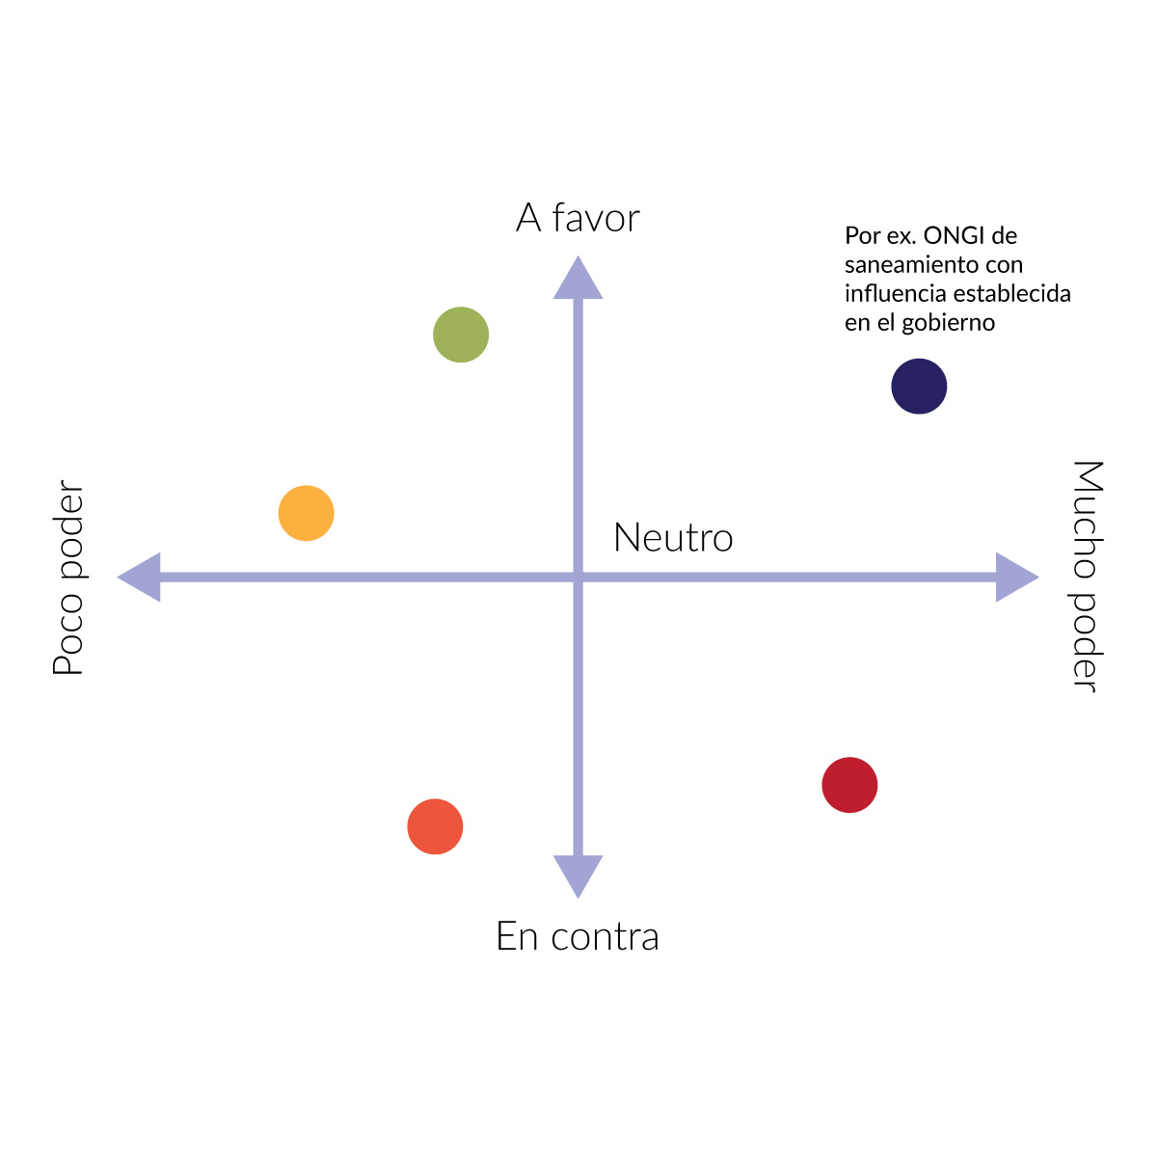
4. Haga que cada grupo arme una matriz de poder/interés. Luego, haga que los participantes debatan y diagramen la postura de los grupos de interés.
5. Explíqueles a los participantes qué cosas puede revelar la matriz sobre cada grupo de interés. Pídales a los participantes que, en grupos, debatan cuáles grupos de interés tienen el potencial de ser:
   * Neutrales
   * Defensores
   * Constructivos
   * Antagonistas
   * Destructivos

Puntos clave

* Es importante lograr que participen los grupos de interés que están a favor Y en contra del programa; un buen implementador elegirá las herramientas de participación que minimicen los conflictos.

25 minutos

Diseño y desarrollo: Interpretación de videos, cuaderno de actividades

1. Repase el paso sobre diseño y desarrollo del marco de programa ADDIM.
2. Presente los íconos de los cuatro niveles de participación de los grupos de interés. Pídales a los participantes que intenten adivinar qué representa cada ícono. Dé más información sobre cada nivel de participación.
3. Pregúnteles a los participantes a qué grupos de interés creen que es importante mantener informados, con cuáles realizar consultas, con cuáles colaborar y a cuáles empoderar. Luego, muestre el siguiente gráfico y abra el debate.

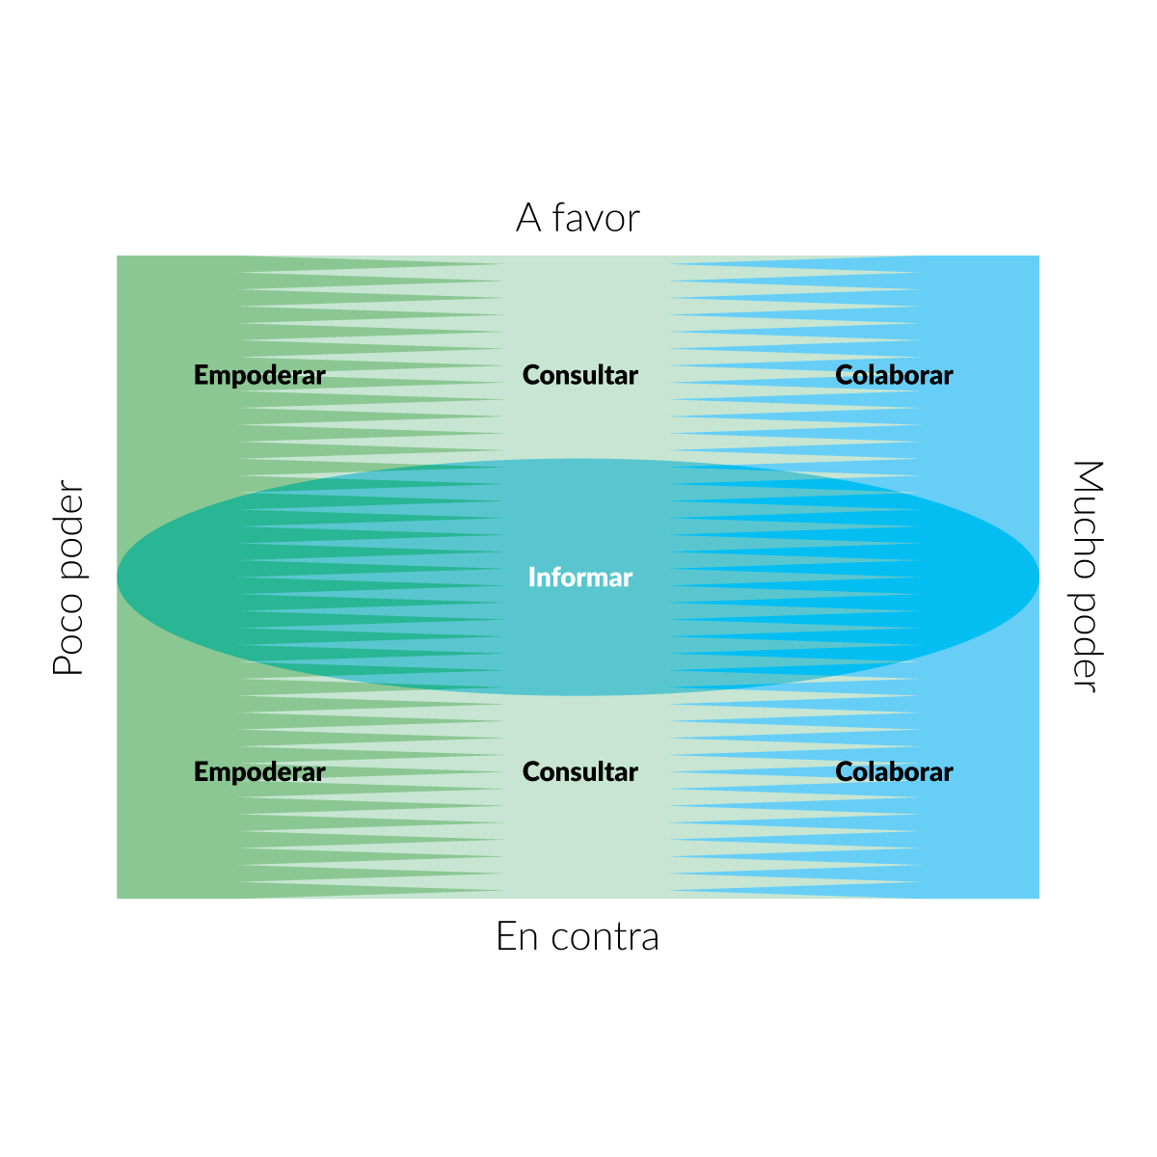

1. Pídales a los participantes que regresen al **cuaderno de actividades** para crear un plan propio de participación de los grupos de interés (pregunta 1). Aunque hay lugar en el cuaderno para que diseñen un plan de participación para varios grupos de interés, pídales que comiencen por dos de ellos. Tendrán 15 minutos para completar esta actividad.

20 minutos

Implementación y monitoreo: Lectura y compartir en parejas

1. Repase el paso sobre implementación y monitoreo del marco de programa ADDIM.
2. Entréguele una copia de los **Estudios de casos de saneamiento** a cada participante y pídales que lean la sección sobre participación de los grupos de interés del estudio de caso.

Consejos para los capacitadores

* Esta actividad llevará más tiempo si los participantes tienen un nivel bajo de inglés, francés o español.
* Haga que los participantes lean los estudios de caso antes de asistir al taller (lectura previa).

1. Pídales a los participantes formen parejas con alguien que lea el mismo estudio de caso. Pídales a los compañeros de pareja que compartan entre sí los puntos clave, por ejemplo:
   * ¿A quiénes involucraron los participantes y cómo?
   * ¿Qué niveles de participación usaron?
   * ¿Se enfrentaron a algún desafío?
2. Pídales a las parejas que debatan sobre de qué manera se debería monitorear la participación de los grupos de interés.
3. Pídales a los participantes que regresen al **cuaderno de actividades** y respondan la pregunta 2.

10 minutos

Revisión: Debate grupal

1. Facilite una discusión con todo el grupo que permita que todos compartan sus experiencias, preguntas o inquietudes sobre la participación de los grupos de interés.
2. Resuma los puntos clave.

|  |  |
| --- | --- |
| Este documento es de contenido abierto y está elaborado bajo la licencia [Creative Commons Atribución-Compartir Igual 4.0 Internacional.](https://creativecommons.org/licenses/by-sa/4.0/) Consulte las guías de CAWST para distribuir, traducir, adaptar o citar los recursos de CAWST ([resources.cawst.org/cc](https://resources.cawst.org/cc)). |  |

Involucrar o no involucrar Apunte

# Involucrar

* Entender mejor el contexto
* Empoderar a los miembros de la comunidad = programa más sostenible
* Centrarse activamente en grupos vulnerables y desfavorecidos
* Evitar la duplicidad de esfuerzos
* Evitar difundir mensajes contradictorios (reforzar los mensajes)
* Identificar oportunidades de colaboración
* Evitar posibles conflictos
* Alinearse a otros programas y evitar la implementación de enfoques incompatibles
* Maximizar los recursos y el alcance
* Informar a las autoridades locales y obtener autorización por parte de ellas

# No involucrar

* Falta de interés
* Dificultades para llegar a las familias de bajos recursos:
* Dificultades para trabajar con otras disciplinas o sectores
* Corrupción
* Diferencias culturales
* Falta de tiempo
* Falta de recursos
* Roles en conflicto
* Falta de confianza

Tarjetas de roles de los grupos de interés Apunte

El objetivo de esta actividad es identificar a los grupos de interés y analizar qué poder/interés tienen. Estas tarjetas describen los personajes de un programa de letrinas que se implementa en un lugar imaginario, llamado Faketopia; reflejan a los grupos de interés que tienen opiniones e intereses contrapuestos y están redactadas en primera persona.

# Alcalde

Soy el alcalde de Faketopia. Tomo muchas decisiones en este lugar.

Mi principal objetivo es ser reelegido. Sé que el saneamiento es un asunto clave para los votantes, particularmente en los barrios marginales. No quieren que haya más epidemias.

Sé que el saneamiento es importante, pero no tengo formación técnica. Dependo del Ministerio de Vivienda para recibir asesoramiento técnico en saneamiento.

# Inversor

Soy inversor. Invierto en proyectos sociales orientados a mejorar la vida de las personas de comunidades vulnerables. Faketopia es importante para mí. Estuve negociando con las empresas de saneamiento locales para implementar este programa de letrinas. Pero necesito asegurarme de que el gobierno esté alineado con el programa; quiero que el gobierno apoye y monitoree el programa de letrinas.

# Empresa de saneamiento local

Soy el implementador del programa. Administro una empresa que implementa programas de letrinas. Hemos trabajado en muchas zonas cercanas a Faketopia y siempre estamos buscando oportunidades para expandir nuestro negocio y mejorar la salud de las comunidades. Las conversaciones con el inversor han sido exitosas y estamos buscando posibles alianzas con empresas locales. Me preocupa que el gobierno no quiera que prosigamos.

# Albañil

Soy albañil de la zona y vivo en Faketopia. Me dedico principalmente a construir casas, pero también construyo letrinas cuando los propietarios me lo piden. Hoy en día, me llegan la mayoría de los pedidos de construcción de letrinas de mi comunidad porque no hay muchos otros albañiles que quieran construirlas. Se considera que construir letrinas es un trabajo sucio. Escuché que hay nuevo programa de letrinas y me preocupa que se vayan a quedar con algunos de mis clientes potenciales. ¿Debería intentar luchar contra los implementadores (la empresa de saneamiento local) o debería intentar asociarme a ella para tener más trabajo?

# Familia

Soy habitante de Faketopia. Nací aquí y tengo una casa, donde vivo con mi pareja y mis tres hijos. Vivimos en un barrio pobre y nuestra casa está construida en un terreno del Estado. Nos preocupa que nos echen para hacer lugar para futuros proyectos de viviendas.

No tenemos una letrina propia. A veces, usamos la letrina del vecino, pero no queremos molestar. Por eso, en ocasiones caminamos 20 minutos para usar letrinas públicas. Me preocupa la salud de mis hijos. Todos han tenido casos graves de diarrea en los últimos años. No nos sentimos seguros caminando todo el trayecto hasta las letrinas públicas. Queremos una letrina propia, pero no podemos costearla.

# Ministerio de Vivienda

Trabajo en el Ministerio de Vivienda. El ministerio se encarga del saneamiento, pero no es una gran prioridad para nosotros. Hay muchas otras dificultades en Faketopia, como construir más viviendas legales y gestionar los residuos sólidos. Las familias siempre se quejan de todo. Queremos ayudarlas a mejorar su calidad de vida y el primer paso es deshacerse de las viviendas informales y construir viviendas legales.